Приложение 1
к Порядку выдачи
удостоверения рыбака
(пункт 2.2.)

Форма удостоверения рыбака

Наружная сторона удостоверения |  | Лицевая сторона удостоверения
73 мм |  | 73 мм
102 мм | 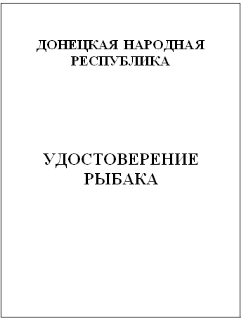 | 102 мм | 